**LAPORAN ANALISIS PENGELUARAN** **PELANGGAN WHOLESALE**



**Disusun oleh:**

**Nama: Ammar Naufal Syahputra**

**NIM: 1242002072**

**SISTEM INFORMASI**

Fakultas Teknik dan Ilmu Komputer

Universitas Bakrie

Kawasan Rasuna Epicentrum Jl. HR Rasuna Said Kav C– 22, Kuningan, Jakarta Selatan.

Website: <http://www.bakrie.ac.id/2023>

# KATA PENGANTAR

Dengan penuh rasa syukur, kami memanjatkan terima kasih kepada Tuhan Yang Maha Esa atas segala anugerah dan rahmat-Nya, yang memungkinkan kami untuk menyelesaikan laporan yang berjudul "Analisis Pengeluaran Pelanggan Wholesale" ini dengan baik dan tepat waktu. Laporan ini disusun dengan tujuan untuk menggali dan menganalisis pola pengeluaran pelanggan dalam saluran distribusi wholesale, menganalisis kategori produk yang sering dibeli oleh pelanggan, serta memahami pola pengeluaran berdasarkan wilayah geografis. Selain itu, laporan ini juga bertujuan untuk memberikan rekomendasi yang relevan dan bermanfaat bagi pihak-pihak yang berkepentingan, guna mendukung pengambilan keputusan yang lebih baik dalam pengelolaan pengeluaran pelanggan.

Kami ingin mengucapkan terima kasih yang sebesar-besarnya kepada semua pihak yang telah memberikan dukungan dan kontribusi dalam penyusunan laporan ini. Terutama kepada pihak-pihak yang telah menyediakan data yang diperlukan serta memberikan masukan dan saran yang sangat berharga. Tanpa bantuan mereka, laporan ini tidak akan dapat terselesaikan dengan baik. Kami berharap bahwa laporan ini dapat memberikan manfaat yang signifikan, tidak hanya sebagai bahan referensi dalam penelitian lebih lanjut, tetapi juga sebagai acuan dalam perencanaan dan pengembangan strategi di masa depan.

Jakarta, 25 Desember 2024

Penulis,

Ammar Naufal Syahputra

**DAFTAR ISI**

KATA PENGANTAR 2

BAB I PENDAHULUAN 4

1.1. Latar Belakang 4

1.2. Rumusan Masalah 4

1.3. Tujuan Penulisan 4

BAB II PEMBAHASAN 5

2.1. Tabel Ringkasan Data Pengeluaran 5

2.2. Analisis Saluran Distribusi 6

2.3. Kategori Produk yang Mendominasi Pengeluaran 7

2.4. Pola Pengeluaran Tertinggi 7

2.5. Visualisasi Data dengan Tableau – Perbandingan Pengeluaran per Kategori Produk 9

2.6. Visualisasi Data dengan Tableau – Segmentasi Pelanggan Berdasarkan Region dan Channel 10

BAB III KESIMPULAN 11

3.1. Kesimpulan 11

3.2. Saran 11

LAMPIRAN 13

# BAB I PENDAHULUAN

## Latar Belakang

Pengeluaran pelanggan dalam industri wholesale memainkan peran yang sangat penting dalam memahami kebiasaan konsumsi dan preferensi pasar. Analisis terhadap pola pengeluaran ini memberikan wawasan yang berguna bagi perusahaan untuk mengidentifikasi saluran distribusi yang paling efisien dan efektif dalam menjangkau pelanggan. Selain itu, analisis ini juga membantu perusahaan dalam menentukan kategori produk yang paling diminati atau memiliki potensi penjualan tinggi, serta mengidentifikasi wilayah yang memiliki peluang pasar yang besar. Dengan memanfaatkan data yang terkumpul secara sistematis dan terstruktur, perusahaan dapat merancang strategi penjualan yang lebih tepat sasaran, meningkatkan efisiensi distribusi, dan memaksimalkan peluang pertumbuhan di pasar yang ada

## Rumusan Masalah

1. Saluran distribusi mana yang paling banyak menghasilkan pendapatan?
2. Kategori produk mana yang mendominasi pengeluaran pelanggan?
3. Apa pola pengeluaran pelanggan berdasarkan wilayah (Region)?

## Tujuan Penulisan

1. Menganalisis saluran distribusi dengan pendapatan tertinggi.
2. Mengidentifikasi kategori produk yang mendominasi pengeluaran pelanggan.
3. Menganalisis pola pengeluaran berdasarkan wilayah.
4. Memberikan rekomendasi untuk peningkatan penjualan.

# BAB II PEMBAHASAN



## Tabel Ringkasan Data Pengeluaran

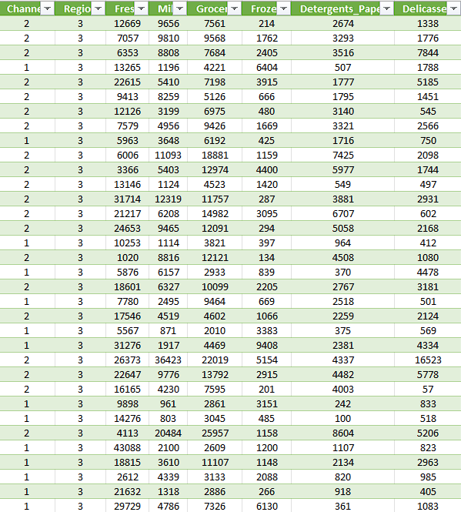

Gambar 2 1. Record dari Pelanggan Wholesale

Laporan ini disusun berdasarkan data awal pelanggan yang diperoleh dari saluran distribusi wholesale. Data yang disajikan meliputi informasi mengenai saluran distribusi yang terbagi menjadi dua kategori utama, yaitu Channel 1 yang mencakup produk dari HORECA dan Channel 2 yang mencakup produk dari Retail. Setiap pelanggan teridentifikasi melalui baris data yang mencakup kategori produk yang dibeli, yang terbagi dalam beberapa jenis seperti Fresh, Grocery, dan Milk. Selain itu, laporan ini juga mencatat informasi mengenai wilayah geografis pelanggan melalui kolom Region, serta mencatat jumlah pembelian atau volume produk yang dibeli oleh masing-masing pelanggan. Data ini akan digunakan untuk menganalisis pola pengeluaran pelanggan dan membantu dalam penyusunan strategi distribusi dan penjualan yang lebih efektif.

Rekaman ini merupakan data dasar yang digunakan untuk menganalisis pola pengeluaran pelanggan. Dengan struktur data ini, perusahaan dapat memahami preferensi pelanggan, mengelompokkan mereka berdasarkan kategori produk, dan mengevaluasi kontribusi dari berbagai wilayah dalam penjualan.

.

## Analisis Saluran Distribusi

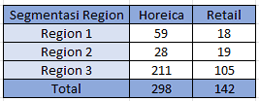

Gambar 2 2. Perbandingan Jumlah Pelanggan Berdasarkan Channel dan region

Tabel tersebut menunjukkan segmentasi penjualan berdasarkan region untuk dua kategori utama, yaitu Horeica (Hotel, Restoran, dan Kafe) dan Retail. Secara keseluruhan, Horeica mendominasi dengan total penjualan sebanyak 298 unit, dibandingkan Retail yang hanya mencapai 142 unit. Horeica menyumbang sekitar 67,7% dari total penjualan, sementara Retail hanya 32,3%.

Region 3 menjadi kontributor terbesar untuk kedua kategori, terutama Horeica yang mencapai 211 unit, menunjukkan potensi besar di wilayah ini. Di sisi lain, Region 1 dan Region 2 memberikan kontribusi yang lebih kecil. Namun, Region 2 menunjukkan distribusi yang lebih merata antara Horeica dan Retail, sehingga memiliki peluang untuk pengembangan di kedua sektor.

Secara umum, strategi dapat difokuskan pada penguatan sektor Horeica, terutama di Region 3.Selain itu, Retail juga memiliki peluang pertumbuhan, khususnya di Region 2 yang menunjukkan distribusi lebih seimbang. Perusahaan juga dapat mengeksplorasi strategi tambahan untuk meningkatkan penetrasi pasar di Region 1.

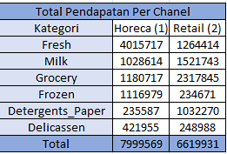

Gambar 2 3. Perbandingan Pendapatan Produk per-channel

Gambar ini menggambarkan total pendapatan yang diperoleh dari dua saluran distribusi utama, yaitu Retail dan HORECA (Hotel, Restoran, Kafe). Saluran Retail mencakup pelanggan individu dengan pembelian dalam jumlah kecil, sementara HORECA melayani pelanggan bisnis yang melakukan pembelian dalam volume besar.

Berdasarkan analisis ini, terlihat kontribusi masing-masing saluran terhadap total penjualan. Pendapatan yang lebih besar dari HORECA menunjukkan adanya penekanan pada kebutuhan bisnis, seperti untuk restoran dan kafe. Sebaliknya, apabila Retail memiliki kontribusi yang lebih besar, perusahaan dapat memfokuskan strategi pemasaran kepada konsumen individu melalui promosi langsung

## Kategori Produk yang Mendominasi Pengeluaran

Table 2 1. Kategori Produk Dari Kedua Channel

|  |  |  |  |  |  |  |  |  |  |  |  |  |  |  |  |  |  |  |  |  |  |  |  |  |  |  |  |  |  |
| --- | --- | --- | --- | --- | --- | --- | --- | --- | --- | --- | --- | --- | --- | --- | --- | --- | --- | --- | --- | --- | --- | --- | --- | --- | --- | --- | --- | --- | --- |
| |  |  | | --- | --- | | Jumlah Pembeli Per-Produk | | | Fresh | 246 | | Grocery | 126 | | Milk | 42 | | Frozen | 22 | | Detergents_Paper | 1 | | Delicassen | 3 | | |  |  | | --- | --- | | Total Pendapatan Per-Produk | | | Fresh | 5280131 | | Milk | 2550357 | | Grocery | 3498562 | | Frozen | 1351650 | | Detergents_Paper | 1267857 | | Delicassen | 670943 | |

Berdasarkan data jumlah pembeli per produk, kategori Fresh menjadi yang paling diminati dengan total 246 pelanggan, disusul oleh Grocery dengan 126 pelanggan, Milk sebanyak 42 pelanggan, Frozen 22 pelanggan, Delicassen 3 pelanggan, dan Detergents_Paper hanya 1 pelanggan. Hal ini mencerminkan tingginya minat pelanggan wholesale terhadap produk segar dan kebutuhan sehari-hari. Dari segi pendapatan, kategori Fresh juga unggul dengan total pendapatan tertinggi sebesar 5.280.131, diikuti oleh Grocery dengan 3.498.562, Milk sebesar 2.550.357, dan Frozen 1.351.650. Sebaliknya, Detergents_Paper dan Delicassen mencatat pendapatan terendah, masing-masing 1.267.857 dan 670.943. Dapat disimpulkan bahwa kategori Fresh tidak hanya mendominasi dalam jumlah pelanggan, tetapi juga menjadi kontributor utama pendapatan. Sementara itu, produk seperti Detergents_Paper dan Delicassen memiliki daya tarik dan kontribusi pendapatan yang rendah.

## Pola Pengeluaran Berdasarkan Wilayah

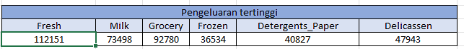

Gambar 2 5. Jumlah Pendapatan Produk

Gambar tersebut menunjukkan data pengeluaran tertinggi per kategori produk. Kategori Fresh mencatatkan pengeluaran tertinggi sebesar 112.151, diikuti oleh Grocery dengan 92.780, dan Milk sebesar 73.498. Kategori lainnya memiliki pengeluaran yang lebih rendah, yaitu Frozen sebesar 36.534, Detergents_Paper 40.827, dan Delicassen 47.943.

Dari data ini, dapat disimpulkan bahwa kategori Fresh menjadi prioritas utama pelanggan dalam hal pengeluaran, disusul oleh kebutuhan sehari-hari seperti Grocery dan Milk. Sementara itu, kategori seperti Frozen, Detergents_Paper, dan Delicassen memiliki pengeluaran yang relatif lebih kecil, menunjukkan minat yang lebih rendah dibandingkan kategori lainnya. Analisis ini mengindikasikan bahwa fokus pengembangan dapat diarahkan pada kategori dengan pengeluaran tertinggi untuk meningkatkan daya saing dan keuntungan.

Gambar 2 6. Grafik Pola Pengeluaran Berdasarkan Wilayah

Gambar ini menganalisis perbedaan pola pengeluaran pelanggan di setiap wilayah. Misalnya, pada Region 3 mungkin menunjukkan preferensi yang lebih besar terhadap kategori Fresh dan Grocery.

Dengan mengetahui pola ini, perusahaan dapat mengalokasikan sumber daya secara lebih efektif. Strategi regional yang disesuaikan, seperti promosi khusus di wilayah dengan potensi pengeluaran tinggi, dapat meningkatkan pendapatan keseluruhan.

## Visualisasi Data dengan Tableau – Perbandingan Pengeluaran per Kategori Produk

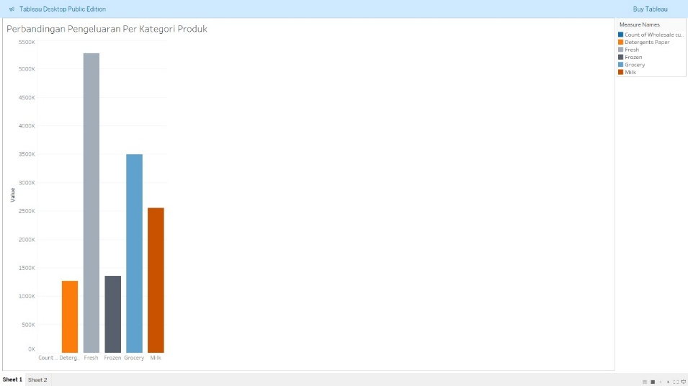

Gambar 2 7. Grafik Perbandingan Pengeluaran per Kategori Produk

Gambar tersebut menampilkan perbandingan pengeluaran per kategori produk. Kategori **Fresh** terlihat mendominasi dengan pengeluaran tertinggi dibandingkan kategori lainnya, menunjukkan bahwa produk segar memiliki prioritas utama dalam pembelanjaan pelanggan. **Grocery** dan **Milk** berada di posisi berikutnya, mencatatkan pengeluaran yang cukup tinggi, menegaskan pentingnya kebutuhan sehari-hari dalam preferensi pelanggan.

Kategori lainnya, seperti **Frozen**, **Detergents_Paper**, dan **Delicassen**, memiliki pengeluaran yang lebih rendah secara signifikan. Hal ini mengindikasikan bahwa meskipun kategori ini tetap relevan, daya tariknya tidak sebesar kategori utama seperti **Fresh**, **Grocery**, dan **Milk**.

Dari data ini, dapat disimpulkan bahwa fokus strategis dapat diarahkan pada pengembangan kategori dengan pengeluaran tertinggi untuk mempertahankan dan meningkatkan kontribusi terhadap pendapatan. Di sisi lain, kategori dengan pengeluaran rendah dapat dievaluasi untuk menemukan potensi pertumbuhan atau peluang perbaikan.

## Visualisasi Data dengan Tableau – Segmentasi Pelanggan Berdasarkan Region dan Channel

Gambar 2 8. Tree Map Segmentasi Pelanggan

Visualisasi yang dibuat menggunakan Tableau ini menganalisis segmentasi pelanggan berdasarkan wilayah (region) dan saluran distribusi (channel). Grafik ini menunjukkan distribusi pelanggan di setiap wilayah antara channel Retail dan HORECA. Sebagai contoh, pelanggan HORECA mendominasi di Region 3, Region 2, dan Region 1 dengan masing-masing jumlah 211, 59, dan 28. Hal ini mengindikasikan adanya potensi besar untuk bisnis restoran atau kafe di wilayah tersebut.

Selain itu, visualisasi ini juga memberikan wawasan mengenai jumlah pelanggan aktif, pola pembelian, dan preferensi saluran di setiap wilayah. Informasi ini dapat dimanfaatkan oleh perusahaan untuk merancang strategi pemasaran yang lebih efektif, seperti memperkuat penjualan produk Fresh di wilayah dengan pelanggan HORECA yang dominan atau memperluas jaringan Retail di wilayah dengan banyak pelanggan individu.



# BAB III KESIMPULAN

## Kesimpulan

Wholesale Solutions menghadapi tantangan dalam memahami perilaku pelanggan yang sangat beragam, mulai dari pelanggan retail kecil hingga restoran besar (Horeca). Berdasarkan analisis data pelanggan grosir, terdapat beberapa temuan utama:

1. **Pengeluaran Kategori Produk:** Kategori **Fresh** menjadi yang paling diminati dengan kontribusi terbesar baik dalam jumlah pelanggan maupun pendapatan, diikuti oleh **Grocery** dan **Milk**. Kategori seperti **Detergents_Paper** dan **Delicassen** memiliki kontribusi yang rendah, baik dalam jumlah pelanggan maupun pendapatan.
2. **Segmentasi Channel:** Channel HORECA menunjukkan dominasi yang signifikan di beberapa wilayah, terutama Region 3, yang mengindikasikan potensi besar untuk pengembangan bisnis restoran dan kafe.
3. **Strategi Regional:** Setiap wilayah memiliki pola pengeluaran yang berbeda, sehingga memerlukan pendekatan strategi yang disesuaikan untuk memaksimalkan potensi pasar.
4. **Peluang Pengoptimalan:** Data menunjukkan perlunya optimalisasi untuk kategori dan channel yang memiliki performa rendah, seperti **Detergents_Paper** pada Retail, untuk meningkatkan daya tarik dan kontribusinya.

.

## Saran

Berdasarkan analisis, berikut adalah rekomendasi strategis untuk Wholesale Solutions:

1. **Fokus pada Kategori Utama:** Tingkatkan ketersediaan dan promosi kategori **Fresh**, **Grocery**, dan **Milk** karena kontribusinya yang besar terhadap pendapatan dan popularitas di antara pelanggan.
2. **Pengembangan Channel HORECA:** Mengarahkan upaya pemasaran dan penjualan di wilayah dengan dominasi pelanggan HORECA, khususnya Region 3, untuk memanfaatkan potensi pasar yang besar.
3. **Peningkatan Channel Retail:** Perkuat jaringan retail di wilayah yang memiliki keseimbangan antara pelanggan Horeca dan retail, seperti Region 2, untuk meningkatkan pendapatan dari pelanggan individu.
4. **Diversifikasi Produk:** Evaluasi ulang kategori dengan kontribusi rendah, seperti **Detergents_Paper** dan **Delicassen**, untuk mengidentifikasi potensi perbaikan, seperti penyesuaian harga, promosi khusus, atau pengurangan produk yang kurang diminati.
5. **Pemanfaatan Data Strategis:** Terapkan analisis data yang lebih mendalam, seperti clustering pelanggan atau prediksi perilaku menggunakan machine learning, untuk memahami kebutuhan pelanggan dengan lebih baik dan menawarkan solusi yang disesuaikan.
6. **Dokumentasi dan Kolaborasi:** Publikasikan laporan proyek di GitHub untuk meningkatkan transparansi dan kolaborasi, serta memanfaatkan prompt engineering untuk mengidentifikasi pola-pola tambahan yang mungkin terlewat dalam analisis awal.

# LAMPIRAN

## AIRPM – Marketing Analysis

